ДОБРЯНСКОЕ ГОРОДСКОЕ ПОСЕЛЕНИЕ
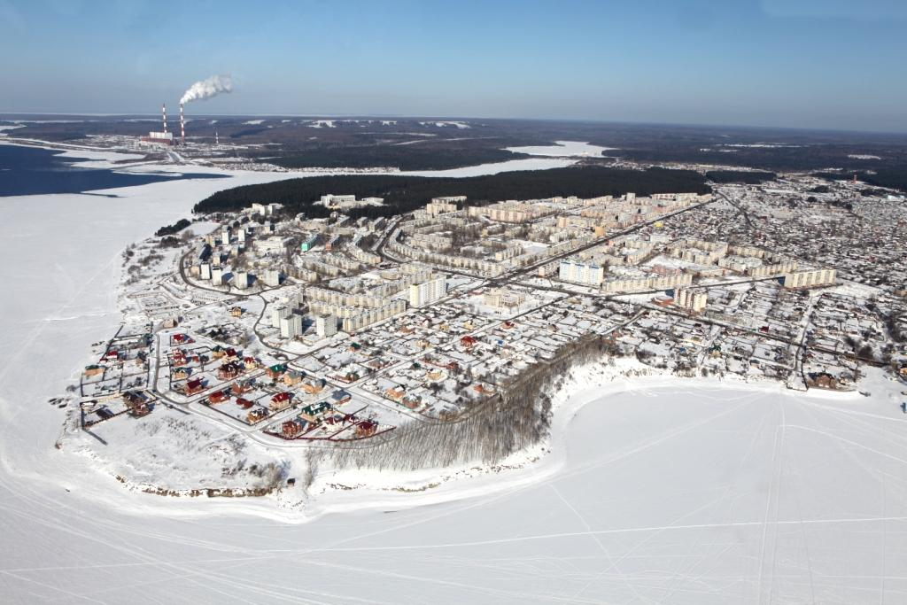
ПРОЕКТ ВНЕСЕНИЯ ИЗМЕНЕНИЙ В ПРАВИЛА ЗЕМЛЕПОЛЬЗОВАНИЯ И ЗАСТРОЙКИДОБРЯНСКОГО ГОРОДСКОГО ПОСЕЛЕНИЯ
ДОБРЯНСКОГО МУНИЦИПАЛЬНОГО РАЙОНА
ПЕРМСКОГО КРАЯ
Часть III
ГРАДОСТРОИТЕЛЬНЫЕ РЕГЛАМЕНТЫ

